**滴水尽其用**

**杨岑莹1，陈炜2, 刘威志2**

(1.南京大学 商学院，江苏 南京 210093; 2.南京大学 工程管理学院，江苏 南京 210023)

**摘要：**将水资源短缺归因于水资源在时间和空间上的不均匀分布，以及供给和需求的不平衡。对于前者，采用跨流域调水和蓄水来解决；对于后者，采用增加供给与控制需求的方法。首先使用灰色模型预测2025年全国各省市水资源需求与供给的缺口；然后建立四个模型，分别从调水、蓄水、海水淡化、节水四个方面讨论了改善水资源的状况。使用运输模型求得跨流域调水的最优解，使用库存论中的报童模型求取满足下游需求的最优蓄水量，使用净现值分析方法比较得出海水淡化点的布局，使用拉姆齐定价确定水价策略以达到节水目的。最后，根据模型给政府提供了决策参考，并且对四个代表性的区域提出详细方案。

**关键词：**水资源管理；灰色预测；运输模型；报童模型；成本效益分析；拉姆齐定价

**中图分类号**：O29 **文献标识码**：A **文章编号**：

**0 引言**

近年来，人口、地理和气候的变化增加了水资源的需求，同时减少了水资源的供给。根据陶氏化学公司2011年的报告[1]，在中国661个城市中，有33%存在缺水现象，有17%被认为是严重缺水。对于中国来说，使用全世界6%的水资源养育全世界20%的人口是一项严峻的挑战。当今中国水资源在时间和空间上分布不均匀，例如，中国的北方地区生活着40%的人口，却只有5%的水资源。地表水与地下水的过度开采，加剧了水资源的短缺，同时还带来新的环境问题[2]。因此，解决水资源短缺问题是当务之急，本文为解决中国可持续发展的水资源管理提供了一个方法，并回答了以下2个问题：

1）2025年水资源的需求与供给情况如何？

2）如何解决预计的水资源短缺问题？

水资源问题包含两个方面：一是水资源的供需不平衡，二是水资源分布在时间与空间上不均匀。为此，分别考虑四种策略：调水、蓄水、海水淡化和节水，并分别使用了运输模型、报童模型、净现值分析和阶梯定价方法给出最优方案；然后，综合4种策略，并从政府决策者的角度制定方案，建模的总体思路如图1所示；最后，分析中国内地的30个省份（为方便起见，将省份与直辖市均统称为“省份”），忽略了海南省、香港特别行政区、澳门特别行政区、台湾地区，因为它们相对中国大陆的水资源管理系统是独立的。

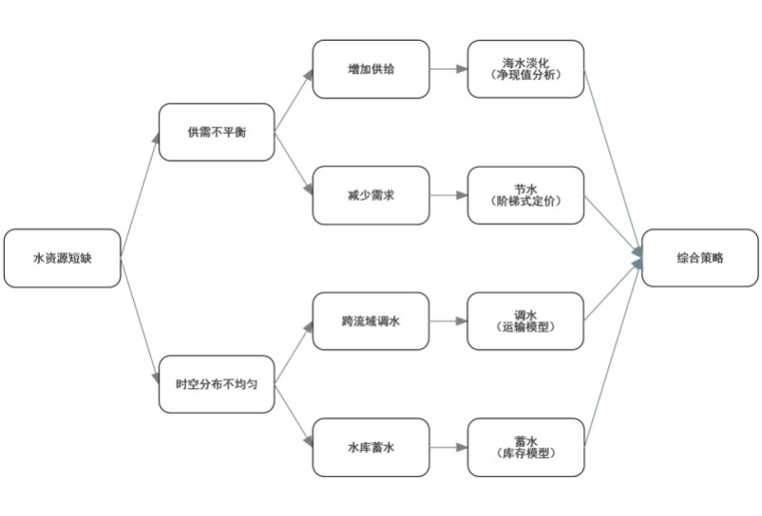

**图1 建模总体思路图**

**2 水资源供给与需求的预测**

许多方法可以用来对时间序列数据进行拟合与预测，包括自回归模型、移动平均模型、Box-Jenkins模型、灰色模型（grey model, GM）、神经网络模型等。其中灰色预测模型仅需要少量数据便可以预测一个未知系统的行为[3-4]。考虑到中国相关数据较少，因此使用灰色模型来预测水资源的供给与需求。

**2.1 数据描述**

数据来自国家统计局从1999－2011年的相关数据[5]。

用亿作为用水量单位**，**包括农业用水、工业用水、城市消费用水以及生态保护用水。注意到2004年的数据由于未知原因缺失，为保持数据的一致性，使用2003年和2005年的平均值作为2004年数据。

用水资源总量（亿）的40%作为水资源的供给。水资源总量包括地表水与地下水量之和减去二者重复的部分。自然界的水资源质量有不同的等级，其中仅有一部分为淡水，而淡水中仅有一部分可供人类使用。

**2.2 计算2025年水资源需求的灰色模型**

使用*GM*(1,1)模型来预测2025年的水资源需求与供给。对每个省份，记水资源供给与需求的历史数据为：

，（供给和需求一般是不一致的）

其中：表示1999年的水资源供给与需求，表示2011年的相应数据。对数据进行累计生成操作，有：

=（括号内上标1是否应该是0）

对序列求平均，有：，其中，。建立灰色微分方程：

。 (1)

式（1）的白化微分方程为：

。 (2)

解式（2）得。

使用此模型获得2025年水资源需求与供给的预测值后，计算需求与供给的缺口（缺口=供给-需求），并将缺口作为进一步研究的数据。

**2.3 灰色模型预测结果**

用MATLAB求解模型（哪个模型，具体的式子）后得到的各省份水资源缺口如图2所示。从图中可以看出，2025年将有15个省份面临缺水。除上海和湖南外，缺水省份均在中国的北部地区。该结果也与北部地区由于降水量少，气候干旱，工农业用水与城市生活用水需求大，缺水更严重的事实一致。江苏水资源缺口为583.24亿，排在缺水省份第一，其次是新疆与安徽，各有360.5亿和349.3亿的缺口（图3）。（图2和图3表示的意思一样，只是表示方法不同，建议去掉一个）

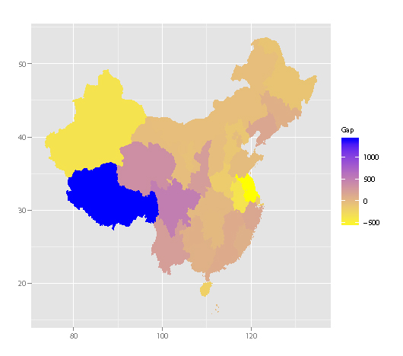

**图2 2025年中国各省份面临的水资源缺示意图**

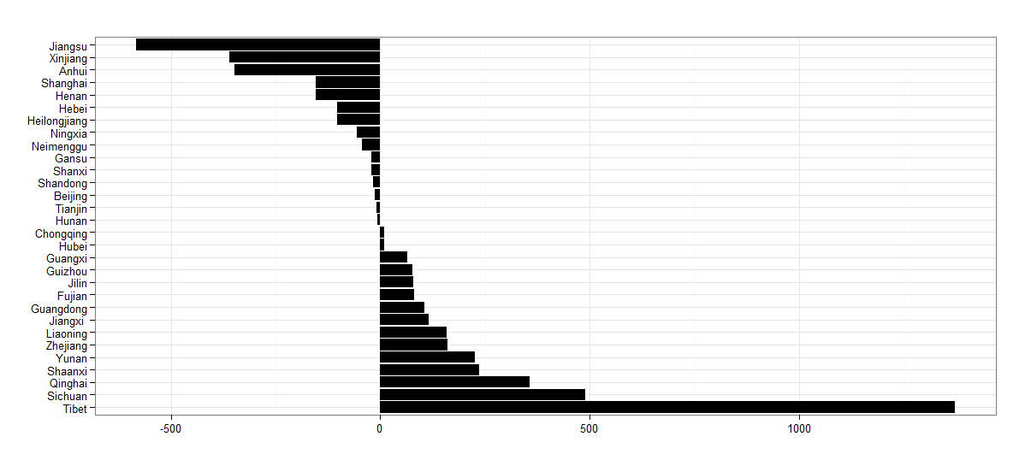

**图3 2025年中国各省份将面临的水资源缺口**

**在图的纵坐标加“省份”两字，且逆时针旋转90度，横坐标加“水资源缺口/亿 m3” ，各省份写成中文**

**2.4 敏感性分析**

本节测试水资源缺口的预测结果对供给比例变动的敏感程度，结果如图4所示。该比例值的变化对预测水资源在中国的分布情况影响甚微（水资源分布是客观情况，应该不会受到比值的影响，请斟酌语言，正确表达），不过缺口的绝对值将发生变化。

灰色模型，包括前文中提到的其他统计模型存在一个共同的缺点，就是假设变化的趋势未来将持续下去，实际上不能保证这个假设会始终成立，因此预测结果将存在偏差。作为该方法的代替，David等[7]提出了一个概念模型，并讨论了该模型的准确程度。该文作者认识到将水资源短缺量化的难度，因此模型并不使用过去变化的趋势作为依据，而是基于水资源供给和需求的动态系统，仅需要某一年的一系列数据便可以预测未来的水资源状况。由于数据的缺失，本文并未采用该模型，但当数据可以获得时，推荐使用此模型。关于预测的精度问题（哪个模型的预测精度，灰色模型吗）文章最后将有更多讨论。

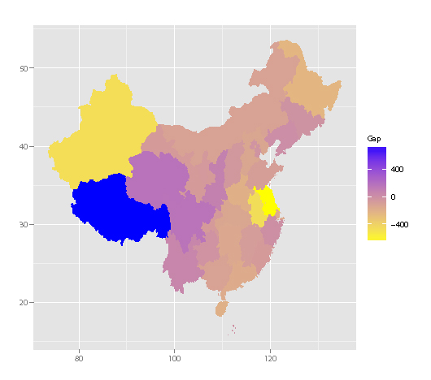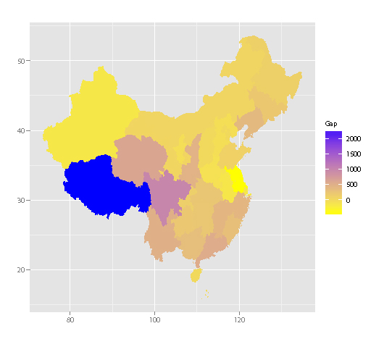

(a) 20% (b) 60%

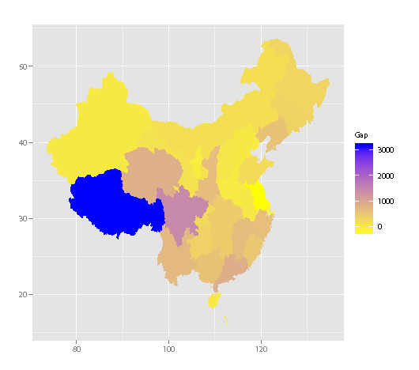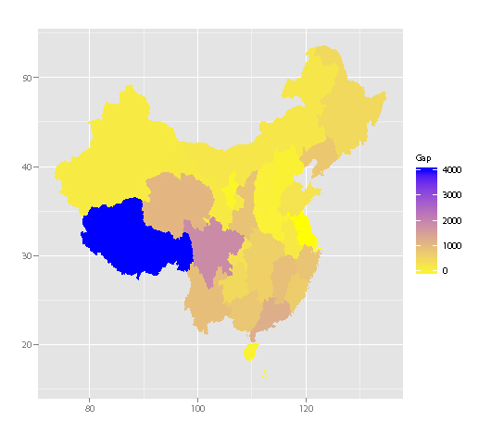

(c) 80% (d) 100%

**图4 使用不同的可用水供给比例算得的水资源分布情况（单色印刷无法体现，最好考虑去掉）**

**3 策略1：调水**

中国大陆有若干条主要大河流，学者根据这些河流的分布将之划分为几个流域，如图5所示（此图易见，可去掉）。

与跨流域的水资源调度相比，流域内的水资源调度相对简单且费用少，在模型中仅考虑跨流域调水。计算每个省份的水资源缺口，得到每个流域的水资源总的缺口值。

首先，对于每个流域，认为水资源的供给和需求给定，计算出最大满足每个流域水资源缺口的最优运输策略。然后，在数理模型的基础上，再导入相应的数据，得出具体的策略。

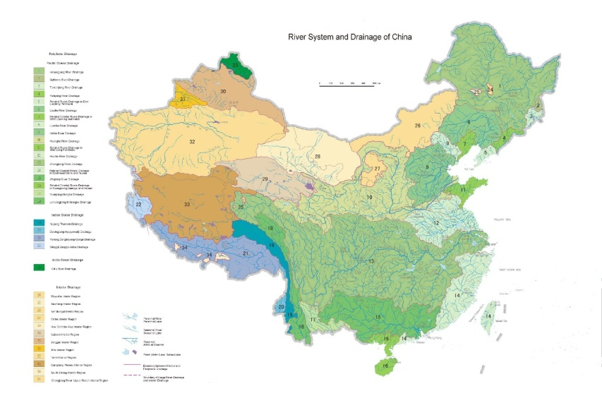

**图5中国的流域划分**

**3.1 假设与符号说明**

模型基于以下假设：

1）运输成本与运水量和运水距离成正比。将越多水运输越长距离，运输的成本就越高。由于跨流域运输极少量的水是不现实的，因此认为求解出的运输水量已经足够大，不考虑是否存在规模效应。

2）水的运输工作在每年年初完成。水资源的运输是一项连续的工作，但为了简单起见，认为水资源运输在每年年初完成，完成后相应地区的缺口即被最大满足。

**3**）流域间均存在跨流域调水通道。中国有若干项跨流域调水工程，比如南水北调工程。假设在每个流域之间均存在此类调水通道，通过这些通道可以完成跨流域调水。

模型使用的符号及含义如表1所示。

**表1 运输模型使用的符号表**

|  |  |
| --- | --- |
| 符号 | 含义 |
|  | 流域*i*，*i*=1,2,…,*m* |
| /单位 | 流域*i*在年初的水资源供给 |
| /单位 | 流域*i*在年初的水资源需求 |
|  | 流域*i*的水资源供需缺口 |
|  | 从流域*i*向流域*j*运水所需的单位成本（提示：单位应为万元/（km） |
| *E* | 水资源的净供给方的集合，即存在多余水资源的流域的集合 |
| *S* | 水资源的净需求方的集合，即水资源不足的流域的集合 |
| *m*/个 | 水资源净供给方的数量 |
| *n*/个 | 水资源净需求方的数量 |
|  | 从流域*i*向流域*j*运输水的数量 |
| *C*/单位 | 调水工作的总成本 |

**3.2 运输模型**

首先确定水资源的净供给方*E*与净需求方*S*。为，＜0记为。对于总的缺口可能的不同取值，分情况讨论。

若*G*=0，水资源总供给等于水资源总需求，供需平衡*。*优化问题可以写作：

s.t. 。

若G>0，水资源总供给大于水资源总需求，供大于求。则将第一个约束改为：

若G<0，水资源总供给小于水资源总需求，供不应求。则将第二个约束改为：

**3.3 求解（太简单，补充）**

3.3.1 参数估计

1）流域。如图6所示，将中国大陆划分为7个主要流域，具体省份归属如表2所示。

**表2 流域的划分**

|  |  |  |
| --- | --- | --- |
| 记号 | 流域 | 省份 |
|  | 东南流域 | 福建，浙江 |
|  | 海河流域 | 北京，河北，天津 |
|  | 黄河流域 | 甘肃，河南，内蒙古，宁夏，山西，山东，陕西 |
|  | 松辽流域 | 黑龙江，吉林，辽宁 |
|  | 西南流域 | 西藏，新疆，云南 |
|  | 长江流域 | 安徽，重庆，贵州，湖北，湖南，江西，江苏，青海，上海，四川 |
|  | 珠江流域 | 广东，广西 |

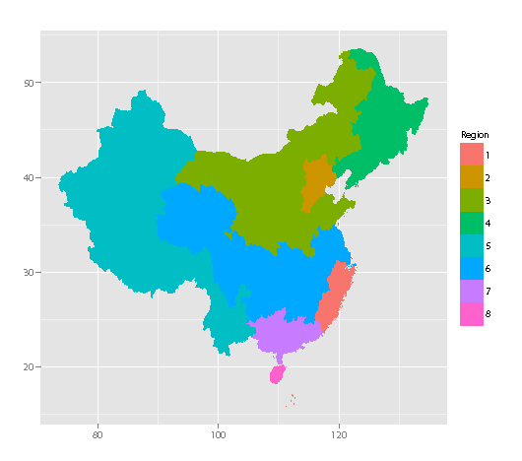

**图6 模型使用的7个流域（建议去掉此图）**

2）供给与需求。上文计算出了水资源在2025年的供需情况。根据预测，共有2个流域面临水资源短缺，即（123.2亿）与（52.1亿），而其他流域将有盈余水量（：261.8亿，：159.0亿，：1286.8亿，：533.7亿，：197.0亿）。总水资源缺口为G=1 792.7亿（总供给大于总需求，即存在盈余水量）。此时，有*E*={, , , , }， *S*={, }。

3）运输成本。首先计算流域间的距离。由于每个流域的形状不规则，无法准确衡量每个流域之间的实际距离，因此使用每个流域的大致的中心城市之间的距离作为流域间距离的估计值。－的中心城市分别是温州，北京，延安，长春，拉萨，重庆和佛山（图7）。由此方法计算出的流域间距离见表3。例如，表3中的第一行第一列表示的是与间的距离。为简单起见，假设每运输1 的水1 km花费0.01元，因此运输的单位成本等于流域间距离的1%。

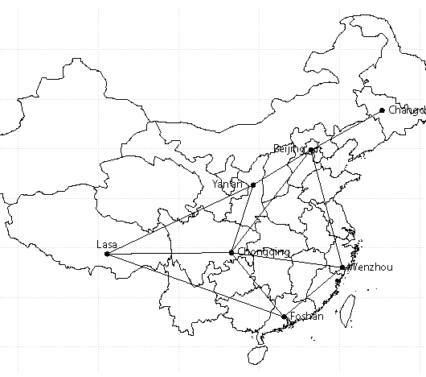

**图7各流域的中心城市示意图（图中最好用中文标示，中国地图必须完整，这是政治问题，如不能保证完整，最好去掉）**

**表3 流域距离矩阵表** km

|  |  |  |  |  |  |  |
| --- | --- | --- | --- | --- | --- | --- |
| 距离 |  |  |  |  |  |  |
|  | 1 382 |  |  |  |  |  |
|  | 1 420 | 710 |  |  |  |  |
|  | 1 809 | 858 | 1 564 |  |  |  |
|  | 2 880 | 2 564 | 1 872 | 3 400 |  |  |
|  | 1 390 | 1 460 | 828 | 2 300 | 1 490 |  |
|  | 940 | 1 904 | 1 550 | 2 570 | 2 310 | 980 |

该问题相当于求解线性规划问题，且是线性规划中典型的运输模型。有了成本、供给、需求的数据，可以求解该模型。模型的结果见表4。

**表4 调水策略表**

|  |  |  |  |
| --- | --- | --- | --- |
| 起始地 | 终止地 | 调水量/亿 | 成本/亿元 |
|  |  | 123.2 | 1057.30 |
|  |  | 52.1 | 431.46 |
|  |  | 总成本 | 1 488.76 |

3.3.2 结论

在模型求解结果的基础上，得到如下解决水资源空间上分布不均匀的跨流域调水策略：

从（松辽流域）向（海河流域）运输123.2亿，花费105 7.30亿元；

从（长江流域）向（黄河流域）运输52.1亿，花费431.46亿元；

跨流域调水共花费148 8.76亿元。

**3.4 敏感性分析**

该模型使用了许多估计的参数与数据，因此应该仔细检验模型的结果对参数或数据的估计值变化的敏感性。以前述部分的估计值为基础，检验部分数据变动对模型求解结果的影响，结果如表5所示。从表5可以看到，总成本的变化程度要小于估计值的变化程度，因此可以认为模型的结果比较稳定。尽管如此，模型仍依赖估计数据的准确性。不过，模型的最优性始终是成立的，换言之，模型总是在给定数据的基础上求解出正确的最优结果。

**表5 运输模型的敏感性分析表** %

|  |  |
| --- | --- |
| 与间距离的变化 | 总运输成本的变化 |
| 20.00 | 14.20 |
| 10.00 | 7.10 |
| -10.00 | -7.10 |
| -20.00 | -14.20 |

**4 策略2：水存储**

和调水策略不同，水存储策略主要是为了解决水资源在时间分布上的不均匀。常见的水存储方式包括自然的地下蓄水以及人工水库等等。这一节主要解决如何利用水库来更好地解决未来水资源短缺的问题。

面对未来需求的不确定性，决定存储多少水资源非常类似于报童问题，即决定一个最优的订购量来满足未来不确定的需求，因此采用了经典的报童模型来刻画这一问题。为了叙述问题方便，这一节用“需求”来表示之前提到的水缺口，建立了一个理论的库存模型，并以三峡水库为例对模型进行了计算。

**4.1 假设与符号说明**

刻画模型做了以下假设：：

1） 水库存储的水资源由上游水域供给、本地降水以及日常储水构成。因此在决定水库水订购量时，水库所面临的水需求应为下游真实的水需求扣除水库本地的降水量以及水库的日常储水量。

2）水库存储的水资源用来满足下游的水需求。

3） 由于储水不够，不能满足下游的需求，会带来缺货成本。另一方面，如果储水过多，而不能为上游经济发展做出贡献，会带来机会成本。

4） 下游的水需求服从正态分布，其累积分布函数为*F(x)*，概率密度函数为*f(x)*。

模型中用到的一些符号及说明如表6所示。

**表6 报童模型中的符号表**

|  |  |
| --- | --- |
| 符号 | 含义 |
|  | 下游的总水需求，该变量服从正态分布 |
|  | 水库的订购量 |
| *s/*? | 缺货成本，反映在订水不足，下游的总水需求无法满足而带来的经济损失 |
| *c/*? | 机会成本，反映在订水过多，多余的水本可为上游带来经济利润而造成的机会损失 |
| *TC*(*q*)/? | 水库的总成本 |

**4.2水库的报童模型**

从成本的角度建立报童模型，以决定最优的订购量来最小化这一成本。具体的模型为：

。

通过对*TC*(*q*)求一阶导数，并令其为0，得到了：

。 (3)

因为*TC*(*q*)关于决策变量*q*的二阶导数非负：，因此这一问题存在最优解，使得总成本最小。通过求解方程（3），得到了最优订购量所满足的条件: 。

**4.3 案例研究：三峡水库**

座落在宜昌市的三峡水库作为中国最大的水库，是其下游省市的最大水资源提供方，其代表性和战略重要性不言而喻。把理论模型（具体哪个模型）应用到三峡水库上，借用实际数据，来决定三峡水库最优的订水量。

4.3.1 下游历史需求数据的正态性检验

利用三峡水库下游各个省市的历史总需求数据来做正态性检验。图7显示的Q-Q图说明了历史数据和正态分布之间有很好的吻合。Shapiro-Wilk检验也证实了假设（*W* = 0.988 5, *p* = 0.542 9），即在样本数据符合正态分布的假设下，获得与观察值*W*=0.988 5相等或更极端的值的概率是54.29%。因此，数据支持正态分布假设，即认为下游的水需求数据服从正态分布。

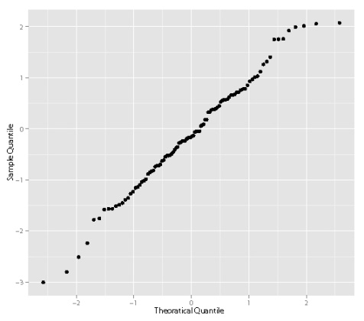

图7 历史需求数据的Q-Q图（图中文字翻成中文）

4.3.2 参数估计

由于水资源短缺会对农业、工业生产以及城市消耗造成直接的负面影响，进而影响到当地的GDP，因此将缺货成本定义为由于下游水需求未被满足而对GDP造成的损失。官方目前使用万元GDP的耗水量来衡量水对当地GDP的贡献值，因此在模型中用下游地区每水对GDP的贡献值作为缺货成本。

另一方面，如果水库订水过多的话，多余的水本可以对上游地区的农业、工业生产以及城市消耗带来经济价值，因而会产生机会成本。同样地，在这里使用上游地区每水对GDP的贡献值作为模型当中的机会成本。为简化起见，并不考虑多订的水所额外产生的管理或者环境成本。

三峡水库的下游地区包括湖北省、湖南省、江西省、安徽省、江苏省、上海市，其上游地区包括青海省、四川省、贵州省以及重庆市。缺货成本*s*用三峡水库下游地区各省市单位水对GDP的贡献值的平均值表示，机会成本*c*则用三峡水库上游地区各省市单位水对GDP的贡献值的平均值表示。从国家统计局获得各个地区近三年的GDP以及需水量[5]，通过简单计算，得到缺货成本*s*=53.44元/，机会成本*c*=222.43元/。

将三峡水库当地的降水量以及日常储水量（水库的最低储水要求）考虑进来，将三峡水库下游的净需求（均以一年的跨度说明）定义为：净需求 = 下游地区水缺口三峡水库降水量日常储水量。

上式中的水缺口是相应下游省市总缺口的平均值，经过计算为1 544.8。三峡水库降水量按照下述公式进行计算：

=

宜昌市的年均降水量数据从维基百科获得，同时也从维基百科查到了三峡水库的日常储水量为393亿。

通过以上计算，得到净需求为1 151.6亿。因为将年降水量以及日常储水量视为常数，因此净需求的标准差即为水缺口的标准差，即440亿。

4.3.3 模型仿真及结果

有了净需求的分布函数以及缺货成本、机会成本的具体数值，便可以求解理论的报童模型。通过计算得出三峡水库最优的订购量为841亿（图8）。通过遍历所有可能的订购量，用Matlab计算相应的期望成本（图9），可以看到当订购量为841亿时，期望成本最小。同时，用均值为1 152亿，标准差为440亿的正态分布随机生成了500个三峡水库下游地区的净需求量，并将最优订购量带入成本函数，计算在最优订购量下净需求的变动对期望成本的影响（图10）。

考虑2025年作为下一次订水期，建议三峡水库从上游地区订购841亿的水资源来满足下游地区未来的水缺口。本案例也说明了报童模型是一种很强的解决实际问题的理论模型。通过获得更加精确的数据并加入更多考虑因素，政府部门可以在三峡水库订购问题上做出更加明智的决策。

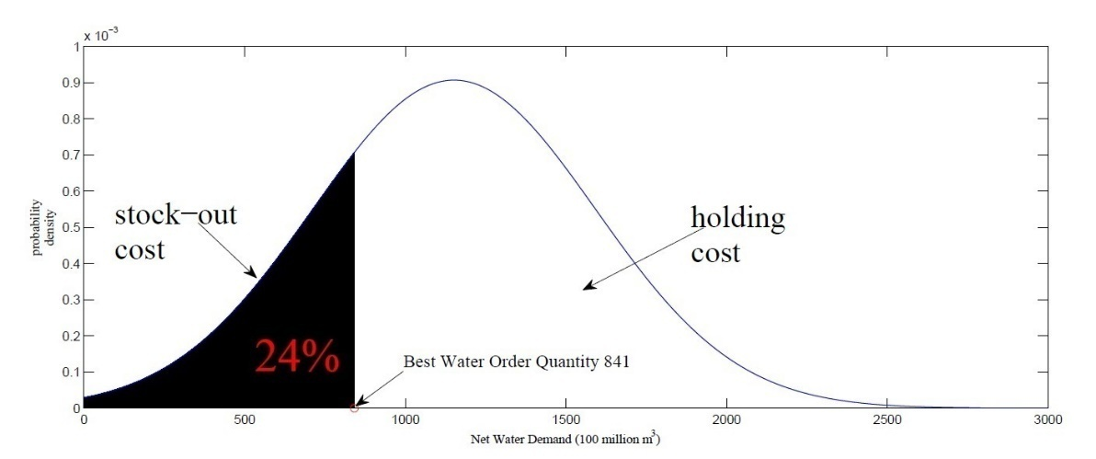

**图8 报童模型的求解（图中文字翻成中文）**

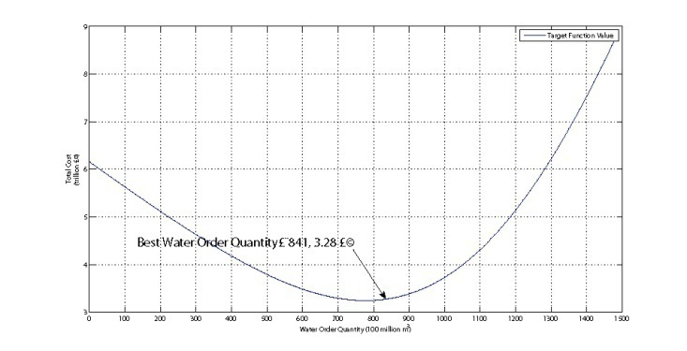 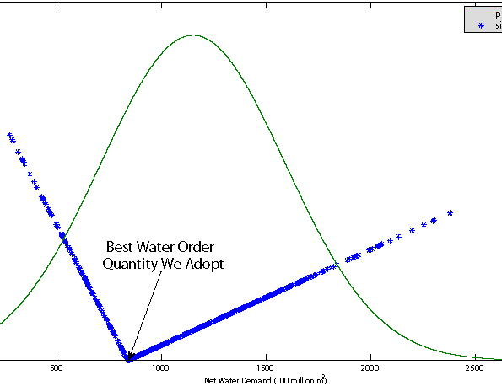

**图9 报童模型期望成本函数（图中文字翻成中文） 图10 净水需求的蒙特卡洛模拟（图中文字翻成中文）**

**4.4 敏感性分析**

通过模型计算得到的最小期望成本以及最优订购量可以帮助决策制定者更好地应对未来的不确定性。然而，环境和社会成本（环境破坏、强制性迁居）等因素并没有考虑进模型中，另外一个局限便是下游净水需求必须严格满足正态分布。在模型中，分别用上下游地区单位水对GDP的贡献值作为对缺货成本以及机会成本的估计。由于水对各个省市GDP的贡献度每年会有一定波动，下面，通过对缺货成本和机会成本做一定范围的改变，看其对期望成本的影响（图11）。

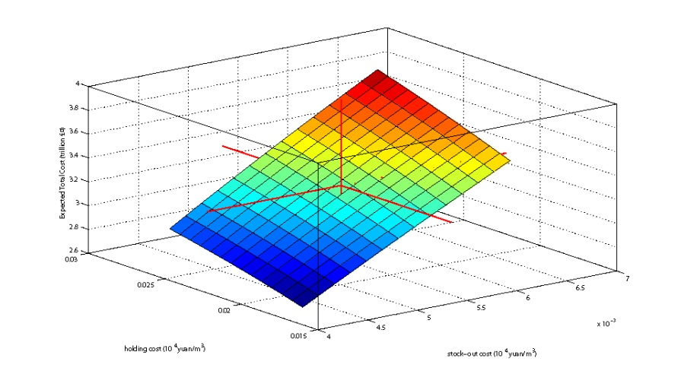

**图11 敏感性分析的可视化图（图中文字翻成中文）**

**5** **策略3:海水淡化**

海水淡化是指通过蒸馏等方法降低海水中的盐和其他矿物质含量，为人们提供淡水的一种方法。海水毫无疑问是水供给的一个巨大来源，因此部分沿海地区采用了海水淡化来解决水短缺的问题，比如沙特阿拉伯[9]。

在中国，天津市正在运营一家海水淡化厂来缓解当地严峻的水短缺问题，但是海水淡化并没有广泛地推广到中国其他地区。在这里，应用净现值分析的方法研究建立海水淡化厂的成本和收入，然后决定在缺水地区是否要建海水淡化厂，如果建的话，需要建几个。

**5.1 海水淡化厂潜在选址**

由于海水淡化本身的特点，海水淡化厂目标选址被限制在了沿海缺水地区。通过上文预测，将目标选址锁定在北京、天津、上海、江苏省和山东省（见图12）（图3曾经列举过此类数据，图12必要性不大，建议去掉）。

**图12 六省市地区水缺口比较**

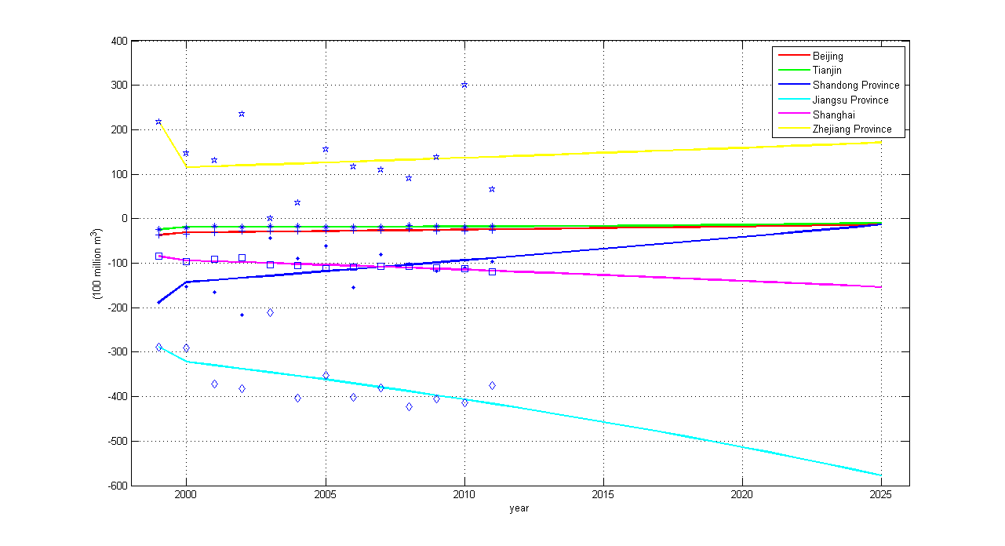

假定技术以及地理上建立海水淡化厂都是可行的，下面研究海水淡化厂所带来的经济和社会效益是否超过所投入的成本。

**5.2 假设与符号说明**

本节基于以下假设**：**

1）海水淡化厂是所在地水资源缺口的唯一提供方。

2）不同地区的海水淡化厂之间并没有任何差异，即每一个海水淡化厂均有相同的产能、初始投资、单位淡化成本和运营成本。

3）建立一个海水淡化厂平均需要2年的时间。

4）海水淡化厂所带来的社会效益用单位水对GDP的贡献值来衡量。

本节所用符号如表7所示。

表7 请补充表题

|  |  |
| --- | --- |
| 符号 | 含义 |
|  | 第*t*年的第*i*个省的净现金流 |
|  | 第*i*个省的单位水对GDP的贡献值 |
|  | 第*t*年第*i*个省的GDP值 |
|  | 第*t*年第*i*个省的水缺口量 |
|  | 为了满足水缺口，各个省市所需要建立的海水淡化厂的数量(不需要下标吗) |
|  | 每个海水淡化厂的初始投资，设为20亿元人民币 |
|  | 每个海水淡化厂的运营成本，设为1.47亿人民币(单位时间内的成本，时间单位是天，月还是年？) |
|  | 每个海水淡化厂的年产能，设为50亿 |
| *r* | 折现率，设为5.12% |

以上参数的估计是从《桃园海水淡化厂计划概述》[10]中获得。

**5.4 成本-收益分析**

海水淡化厂建立的成本包括初始投资、运营成本、海水淡化处理成本，收入主要体现为水资源对当地GDP的贡献值。海水淡化厂每年的现金流如下所示：

，（一般表示卷积，这里是普通乘法吗）

其中，, 和是最近三年各个省市相应数据的平均值。通过将各个省市2025年水缺口量除以海水淡化厂的年产能，便得到了各个省所需建立的海水淡化厂数量*n*，其中北京、天津、山东各需要1个海水淡化厂，上海需要4个海水淡化厂，而江苏需要12个海水淡化厂来满足水缺口。

通过对海水淡化厂每年的现金流进行贴现，得到了投资海水淡化厂建立的净现值为（不通顺）：

。

计算结果说明对以下5个省（图13）而言，建立海水淡化厂是能够增加社会效益的。特别地，江苏省因为采用海水淡化厂所获得的社会效益是最高的，其净现值为24.46万亿元（单位有问题吗？）。

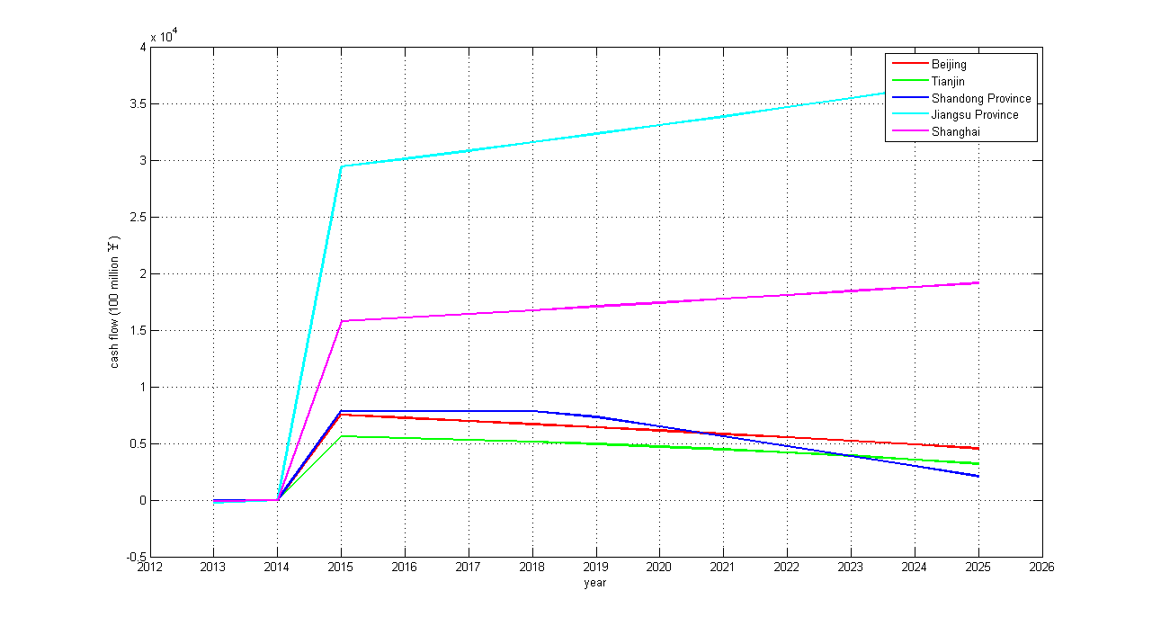

**图13 5省市海水淡化厂现金流图（图中文字翻成中文，每个省市请用不同曲线，不要用颜色）**

**5.5策略说明**

如果建立海水淡化厂在技术上是可行的话，强烈建议沿海缺水地区如果没有其他更好的应对水短缺的措施，可以考虑建立海水淡化厂来满足2025年的水短缺问题。然而，应该注意到，目前天津市正在运营的海水淡化厂的实际产能很大程度上受到当地简陋的基础设施以及居民对淡化水需求的影响[11]。因此在决定采用海水淡化时，政府部门应该首先提高居民对淡化水的认识，并建立更好的基础设施。

**6 策略4：节水方案**

节流和开源同样重要。为了鼓励市民节约用水，减少浪费，政府最近引入了诸如阶梯性水价政策，它的理论基础源于Ramsey定价策略（Baumol, WJ, Bradford DF,”Optimal departures from marginal cost pricing”, *American Economic Review*, 1970, 265-283; Ramsey F,”A contribution to the theory of taxation”, *Economic Journal*, 1927, 47-61）。通过对陕西省的实地调查 [12]，刘和顾发现阶梯性水价策略每人每年能节水大约15。因此，该项目很可能在未来为了解决缺水问题而得到广泛的应用。本文主要关注如何确定水价策略的阶梯，包括水价和阶梯的幅度。

Ramsey定价理论的核心在于，分界的价格应当和需求价格弹性互为倒数关系，并乘以一个小于1的常数 [13]。大量学者已经将这一理论应用于公共服务部门，比如政府希望在水资源管理部门最大化公共福利而不是利润 [14-15]。下面运用Ramsey定价模型提出最优水价策略。

**6.1 假设与符号说明**

本节内容基于以下假设：

1）由于农业、工业和生活用水是水资源需求的主要组成部分，它们所占比重分别为61%,24%和13% [5] ，有必要针对各个部门制定阶梯式水价，所以我们将每个省按照水的用途划分成农业部门、工业部门和生活部门，并在各部门内单独考虑最优的定价策略。

2）根据消费者不同的收入水平，划分低收入群体、中等收入群体和高收入群体，这三个阶梯无论是在理论上还是实践中都被大量使用，因为过多的阶梯难以操作，而过少的阶梯效率低下[16]。

3）消费者的收入水平与用水量成正比关系，消费者收入越低，越注重节约，用水量越少。

4）对于不同的人群，需求是内生的，受到水价格的调节。古典经济理论提出，价格是影响需求的有力武器。

5）假设政府是水资源供应商，因此边际成本和固定成本在不同部门中，对于不同的群体都是相同的。

6）政府不像企业，政府更关注社会福利，只要总收入等于总成本。即便产生利润，通常也非常低 [17]。

7）定价方法在3个部门中是相同的。为了简便起见，接下来所展示的模型只针对一个部门，该模型可类似得运用到另2个部门。

本节所用符号如表8所示。

表8 模型符号表

|  |  |
| --- | --- |
| 符号 | 说明 |
| 度/月 | 不同群体的需求，*i*=低（L），中（M），高（H） |
|  | 针对不同群体的水价，*i*=低（L），中（M），高（H） |
|  | 不同群体的需求弹性，*i*=低（L），中（M），高（H） |
|  | 不同群体需求函数中的截距项，*i*=低（L），中（M），高（H） |
|  | 政府面临的总成本 |
| /度 | 政府面临的边际成本，这在每个部门中都是相同的 |
|  | 政府面临的固定成本，这在每个部门中都是相同的 |
|  | 政府面临的总收入 |
|  | 不同收入群体的边际社会福利，*i*=低（L），中（M），高（H） |
|  | 每个部门的总社会福利 |

**6.3 模型（太简单，请再补充内容）**

Bailey用线性回归和双对数线性回归来描述基于价格的用水量[18]，结果发现后者拟合得更好。鉴于Bailey的研究结果，同样采用双对数线性回归，需求函数如下：

，

这里，ε, 代表了某个部门内各个群体的需求弹性，更确切地讲，表示低收入群体的需求弹性，表示中等收入群体的需求弹性，表示高收入群体的需求弹性。表示低收入群体的用水需求，表示中等收入群体，表示高等收入群体的用水量，表示低用水量的水价，表示中等用水量的水价，表示高用水量的水价。

对于政府，总成本为：

这里，表示政府面临的固定成本，表示政府面临的边际成本。

总收入为：

。

增加一单位用水量，消费者支付，政府支付MC。所以，边际社会福利可以表示为：

要得到最大化总社会福利的最优用水需求，问题可以表述为：

（*i*=低（L），中（M），高（H））

为了得到最优需求量，使用拉格朗日乘子法，先得到每个消费群体的最优价格。从而，最优化问题转变为：

使（6）式的一阶导数为零，得到：。

因此，对于每个消费群体，可得：。通过和的求解，可得和关于的表达式，即：

将(7)式和(8)式带入(4)式和(5)式，并如假设的那样，是总收入等于总成本，得到：

。

这里，。通过解等式（9），可得到在不同用水量下的最优价格，并进一步得到最优的用水量，而后者可作为阶梯水价的用水量划分。

**6.4 算例分析和策略**

农业部门占了总用水量的绝大部分，但直到最近才有部分省市，比如湖南省，开始收取灌溉费用，因为在农村地区执行收费非常困难。因此，认为在农业部门使用阶梯性水价策略还为时过早。

自从在生活部门得到使用后，阶梯型水价策略得到了广泛的讨论。为了能提出一个具体的最优策略，使用算例分析来验证该模型的可信度。

根据基本的微观经济理论，需求弹性大约位于-1到0之间。贾和康 [19]发现在中国，需求弹性为-0.346。所以，将-0.4赋给。在6.3的模型中，低消费群体的用水需求量可视为对水的基本需求，弹性为-0.7。这一逻辑同样适用于高消费群体的用水量，将-0.1赋给。对于其他参数主观赋值（具体见表9）。

**表9 参数赋值表**

|  |  |  |  |  |  |  |  |  |
| --- | --- | --- | --- | --- | --- | --- | --- | --- |
| 参数 |  |  |  |  |  |  | F | MC |
|  |  |  |  | 2 |  | 3 | 8 | 2 |

将表9的参数带入（9）式，经过MATLAB求解，我们得到如下最优值：

因此，最优的阶梯定价策略可总结为表10和图14，从中我们可见，当用水量低于大约时，最优价格应设为；当用水量为时，价格应设为；当用水量超过时，价格应设为2.24元/。结果符合常识，但是需要更全面的调查来获得更准确的参数值，这对最终的定价策略是必须的。

**表10 算例分析和最优定价策略表**

|  |  |  |  |
| --- | --- | --- | --- |
|  | 第一阶梯 | 第二阶梯 | 第三阶梯 |
|  | 10.16 | 14.57 | 32.2 |
|  | 2.07 | 2.11 | 2.24 |

基于刘和顾提供的数据[12]，将上述结果应用于西安市，结果发现平均每人每年能节水17.8，比现有计划更加有效，这展示了模型的优势，相信该模型是政府制定好政策的有力武器。

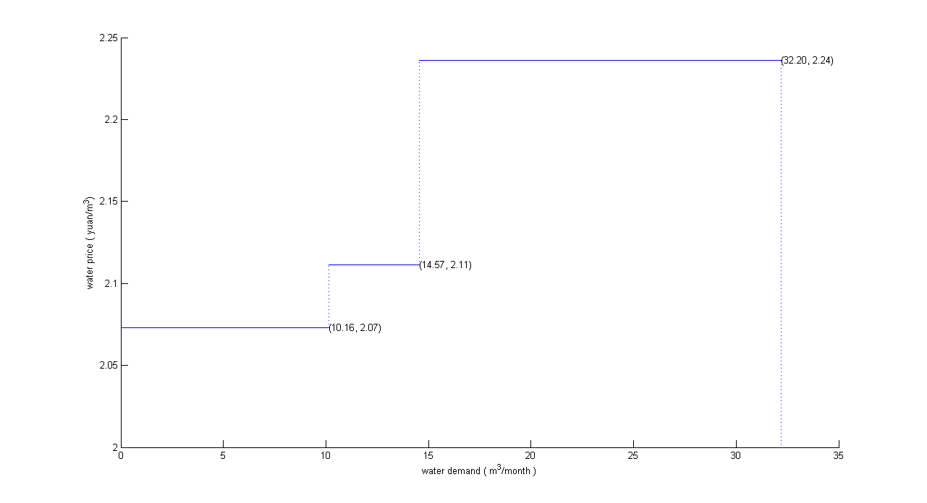

**图14 算例分析和最优定价策略图（图中文字翻成中文，量与单位之间用/隔开）**

**7 综合策略**

现在，希望整合上述4种策略，为决策者提供一个综合提案。每个策略都有各自的优势及劣势，具体如表11所示。当面对缺水时，政府应当因地制宜地调整策略。

**表11不同模型的优势和劣势对比表（这应该是表，改成三线表）**

|  |  |  |  |  |
| --- | --- | --- | --- | --- |
|  | 水资源调度 | 水资源存储 | 海水淡化 | 水资源节约 |
| 优势 | 1、满足紧急的用水需求 | 1、易操作  2、为当地动物建造生态环境 | 1、充足的海水供给  2、产生其他副产品  3、提供高质量的水资源 | 1、低成本  2、易操作 |
| 劣势 | 1. 建设成本高 2. 建设时间长 | 1. 可能会引起地震 2. 运营成本高 | 1、技术要求高 | 1、水资源需求的改变存在时滞 |
| 适用条件 | 1、不确定的用水需求 | 1、下游确定的用水需求  2、水库容量大 | 1、沿海地区  2、发达地区 | 1、城市地区 |

水资源调度在紧急情况下很有优势，尤其是解决水资源在地理分布上的不均匀。然而，水资源调度工程需要大量的资金和时间投入。水资源存储方便执行，因为水库通常位于主要河流附近。然而，水库的位置同样会带来负面效应，比如给生态环境施加过多压力。当下游需求相对稳定时，即很少会发生无法预测的紧急事件，该策略的适用效果最好。去盐碱化能产生更高质量的水资源，对于那些缺乏干净可用的水资源地区非常有用。虽然该策略拥有几乎无限的水资源，也能产生诸如盐的副产品，它的成本主要取决于相关技术。去盐碱化只能应用于沿海地区，建议在发达城市应用去盐碱化，因为它需要相应的基础配套设施和饮用水市场。阶梯性定价可在城市大量应用，执行起来方便且成本相对较小。但是市场的反馈，反映在需求的减少，可能有一定的时间差。

根据两大标准，内陆VS沿海以及不确定用水需求VS确定用水需求，对四种策略进行划分（图15）。将历史数据的波动程度定义为需求的确定性，而前者可通过相关部门获得。

结合对用水缺口的预测，提出四大计划来应对2025年的用水问题。

1）应当优先考虑江苏省的情况，因为它缺水最严重。江苏是一个相对发达的省份，所以建议进行水资源存储，建立5个海水淡化厂和采用阶梯性水价策略。江苏省拥有大量水库，相关部门应当根据报童模型制定储水策略。在采用其他策略的情况下，要弥补用水缺口，5座海水淡化厂是恰当的。事实上，阶梯性水价策略已经在南京市和南通市应用，建议在全省范围内推广该策略。要执行全面的调查来精确地预测参数值。

2）鉴于上海在中国的重要地位，也应当得到重视。和江苏省一样，上海是高度发达的沿海城市，所以建议建立5个海水淡化厂，采用阶梯性水价策略。考虑到上海的经济发展状况，建议水价应当高于其他城市。

3）河南是典型的内陆城市，主要依靠农业，黄河流经河南省，因此建议进行水资源存储来解决缺水问题。为了解决今后的用水缺口，决策者需仔细决定储水量。相信报童模型能为政府提供参考。

4）对于北京，天津和山东省，建议分别建立1个去海水淡化工厂，采取水资源调度和阶梯性水价策略，三个省份能产生极大的协同作用。中国北方水源性缺乏，因此水资源调度工程将对北方地区产生直接的益处。

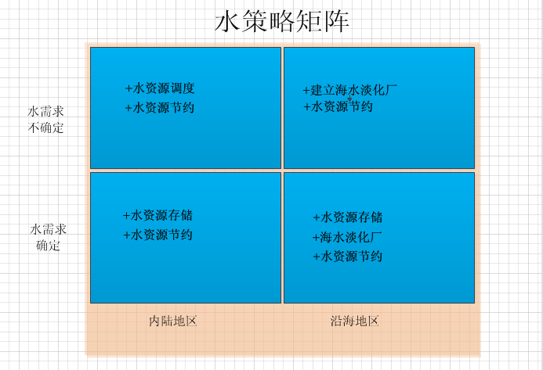

**图15 四种策略****的划分图**

**8 结论**

问题1 ：到2025年，预计水资源的需求和供给分别是多少？

根据灰色模型，估计到2025年，中国有15个省份处于缺水状态，大多数位于中国北方。其中，江苏省最为严重，缺水量达580亿。

问题2: 如何填补预计的缺口？

当考虑空间上的分布不均时，通过运输模型来实现水资源调度方案。将中国划分成7大流域，将每个流域内各省的用水缺口相加得到整个流域的用水缺口，发现到2025年，海河流域和黄河流域将面临缺水问题。假设运输成本与距离成正比，得到以下最优调度方案：松辽流域向淮河流域运水，长江流域向黄河流域运水，总成本为14.89亿元。

当考虑时间上的分布不均时，通过报童模型来实现水资源存储方案。将水库看成向上游订购水量的分销商，以满足下游的用水需求，旨在找到水库为了满足未来的需求所需存储的最优水量。分析三峡大坝的案例表明，为了满足下游的需求，三峡大坝需储水8.4千万，其下游包括安徽和上海。

在当考虑增加供给时，通过NPV分析来决定是否建立海水淡化厂。首先将选择范围缩小到5个在2025年面临缺水的沿海城市，进而得到需建立几个海水淡化厂。假设用水缺口必须得到满足，基于成本和收益的适当假设，发现海水淡化厂在每个省的净收益都是正的，说明该方案在经济和社会效益上都是有效解决缺水问题的工具。

当考虑减少需求时，通过Ramsey定价模型来实现水资源节约。基于不同的用水量，旨在提出一个最优的阶梯性水价方案。通过一个相对主观的算例分析，证明了模型的可信性，但是为了得到最终结果，需要更精确的参数估计。

问题3: 怎样恰当地使用4种策略？

4个策略各有优势和劣势，所以应当因地制宜地采取措施。为了给政府制定决策提供一个简洁和清晰的指导，根据两大标准对4项策略进行划分，标准分别为内陆地区VS沿海地区和不确定用水需求VS确定用水需求。去盐碱化和阶梯性水价应当在城市里实施，而不是农村地区。

对于一些将在2025年缺水的地区，提出了详细的方案。具体来讲，建议江苏省采用水资源存储，去盐碱化以及阶梯性水价，上海采用去盐碱化和阶梯性水价，河南省采用水资源存储，北京、天津和山东省联合采用去盐碱化和水资源调度。

**9 模型的优点与不足**

模型一个主要的问题在于数据的精确性。不同来源的数据遵循不同的标准，因此可能会产生整体的不一致性。另外，虽然数据来自官方，比如国家统计局，但这些数据仍然可能受到其他因素影响。另一方面，对数据的不同解释也会导致不同的结果。模型中参数估计的数据有些很难得到，比如水资源调度的单位成本，建立海水淡化厂的成本等等，如果这些参数估计偏离了真实的数值，最终策略将发生极大的改变。

然而，得到理想的数据不是简单的事情，这往往需要长期的调查和研究，以及相关领域专家的帮助。面对这一事实，假设数据都是精确的，试图用逻辑性和数学计算来建立概念模型（灰色模型是一个例外，使用灰色模型的理由详见第二部分）。这样一来，只要获得更精确的数据，比如官方的内部数据，就能够不费力地调整最终方案。

**参考文献(按照在文中出现的顺序罗列，格式参考国家标准)**

[1]

[2]

缺少英文题目、作者、作者单位、摘要、关键词

请提供通讯作者、邮箱、所有作者简介